NOTE DE CONCEPT
Entrer en Afrique centrale sans la menacer
Stratégie d'entrée compatible avec la souveraineté monétaire, pour Tether au Cameroun et en zone CEMAC
Préparée par l'Institut Africain de Finance Numérique à l'attention de Tether · Septembre 2026
La proposition : la difficulté de Tether dans cette région n'est ni technique, ni désormais probatoire. Elle tient à la manière dont une autorité monétaire lit votre présence. Cette note expose quatre mouvements qui modifient cette lecture, et un moment défini — les 29 et 30 septembre à Yaoundé — où les quatre peuvent être engagés.
1. Le problème, énoncé correctement
Presque tous les gouvernements de la zone franc lisent un grand émetteur de stablecoin de la même façon : comme un instrument qui érode la souveraineté monétaire. Le raisonnement n'est pas irrationnel. Un régime de parité fixe repose sur le maintien de la monnaie locale comme unité de compte, sur le retour des devises à la banque centrale, et sur la capacité des autorités à voir les flux. Tout ce qui paraît affaiblir ces trois éléments est traité comme une menace, indépendamment de ses mérites.
L'audit KPMG est une avancée réelle et il lève une objection sérieuse — celle qui portait sur la couverture des réserves. Mais il répond à une question sur le bilan de Tether, non sur le mandat d'une banque centrale. Un superviseur peut admettre entièrement que les réserves sont auditées et conclure néanmoins que l'instrument concurrence sa monnaie. La preuve a progressé ; la perception n'a pas bougé, parce qu'elles ne portaient pas sur la même question.
Aucune attestation ne répond à la question de la souveraineté. Seule une posture démontrée y répond.
2. Quatre mouvements
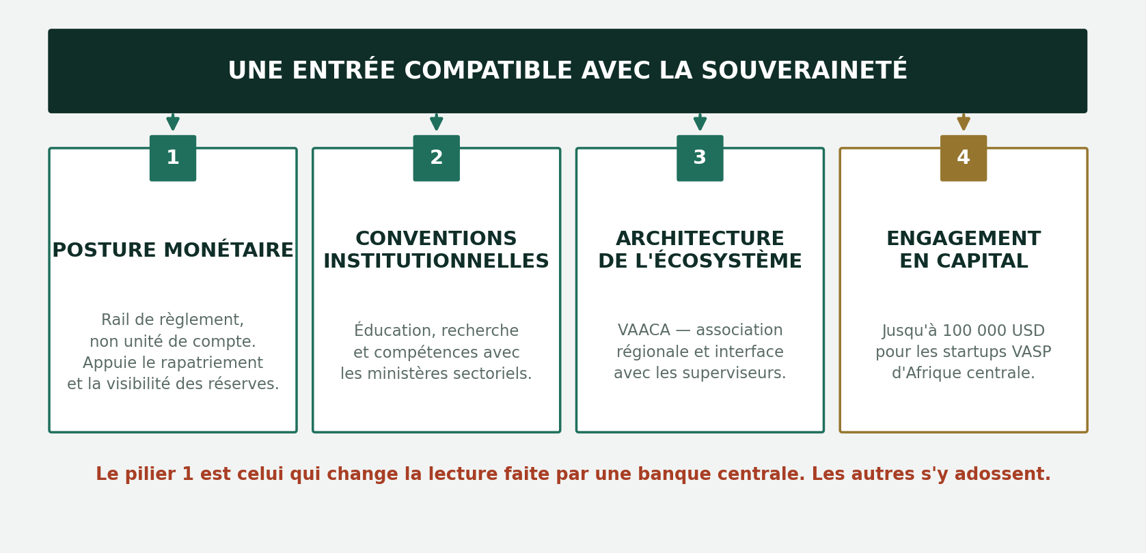
Figure 1 — Les quatre composantes de l'entrée
L'ordre est délibéré. Le premier change la lecture ; les trois autres construisent la crédibilité par-dessus. Exécuté à l'envers — capital et association d'abord, posture monétaire ensuite — l'ensemble se lit comme une opération d'influence.
3. Pilier 1 — La posture monétaire
C'est le pilier qui fait le travail, et celui que l'on saute le plus souvent parce qu'il est le moins commercial.
3.1 Ce que Tether doit énoncer, et continuer d'énoncer
• Tether est un rail de règlement et de transfert. Tether ne cherche pas à devenir une unité de compte en zone CEMAC, ni à voir les biens, les salaires ou les impôts libellés en USDt.
• La monnaie locale demeure la monnaie de la vie économique quotidienne. L'utilité de Tether se situe dans le règlement transfrontalier, où l'alternative est la friction de la correspondance bancaire, non dans la substitution domestique.
• Tether soutient la traçabilité intégrale des flux vers les superviseurs et se conformera aux formats de restitution que ceux-ci définiront, plutôt que d'en proposer d'autres.
3.2 L'argument qui renverse le cadrage
Il existe un problème précis, actuel et documenté, sur lequel Tether est bien placé pour aider — et qui pointe dans le sens inverse de la crainte souveraine.
Une Instruction du Gouverneur de la BEAC du 5 mai 2026 vise les établissements de paiement qui reçoivent des préfinancements de partenaires techniques et exécutent des transferts locaux vers les bénéficiaires sans vérification préalable du rapatriement des devises correspondantes vers la zone. L'Instruction précise que ce comportement est susceptible de constituer un manquement à l'obligation de rétrocession des devises à la Banque Centrale.
Autrement dit : de la valeur est décaissée localement sans que la banque centrale puisse établir que les devises sont entrées. C'est une fuite sur les réserves dont la BEAC a besoin pour défendre la parité — et c'est un problème de visibilité, non de technologie.
Un rail traçable, avec imputation opération par opération, rend cette fuite mesurable. Ainsi présenté, Tether n'est pas une menace pour l'accumulation de réserves : il en est un instrument. C'est la phrase la plus utile que Tether puisse porter dans une salle avec la BEAC.
Ce qui ne doit pas être dit : toute suggestion qu'un actif numérique pourrait adosser, renforcer ou substituer partiellement le franc CFA. Les réserves qui défendent une parité fixe doivent être liquides et libellées dans la devise d'ancrage. Cet argument s'adresse aux États à monnaie flottante subissant une dépréciation ; il ne se transpose pas à la zone franc, et l'avancer confirmerait exactement la crainte que cette stratégie vise à dissiper.

4. Pilier 2 — Les conventions institutionnelles
Des conventions-cadres avec les ministères sectoriels en matière d'éducation, de recherche et de compétences. Les interlocuteurs pressentis sont le Ministère des Postes et Télécommunications, le Ministère de l'Enseignement Supérieur et le Ministère de la Recherche Scientifique et de l'Innovation, ainsi que des universités nommément désignées.
4.1 Ce qui rend une convention crédible plutôt que décorative
Une convention qui transfère de l'argent et produit une photographie n'accomplit rien, et elle est lue à juste titre comme l'achat d'une légitimité. Une convention qui laisse une capacité durable est lue autrement. Le critère est simple : l'institution partenaire conserve-t-elle quelque chose de valeur lorsque l'accord prend fin ?
Composante | Contenu
Programmes d'enseignement | Modules co-développés sur les infrastructures de paiement numérique, la LBC/FT appliquée aux actifs virtuels et l'analyse de chaîne, propriété de l'université et librement utilisables après la fin de l'accord.
Capacité pédagogique | Formation de formateurs, afin que l'enseignement survive sans présence extérieure.
Compétences de supervision | Sessions techniques pour les agents des organes de supervision et de l'administration, à leur demande, dans leurs locaux, sans contenu produit.
Recherche | Financement de travaux indépendants par subventions non affectées, sans droit de relecture avant publication.
Insertion | Stages et placements de diplômés dans l'écosystème régional.
Deux conditions dans chaque convention. Aucune convention ne comporte de droit de relecture ou d'approbation d'une publication, d'un contenu pédagogique ou d'un résultat de recherche. Et aucune convention ministérielle ne peut être présentée, publiquement ou non, comme un aval des produits de Tether ou comme une position réglementaire.
5. Pilier 3 — VAACA
La Virtual Asset Association of Central Africa est constituée par Info Pro Solutions, entreprise de RegTech, Ejara, opérateur, la Blockchain Association of Cameroon et l'IAFN, avec un mandat couvrant les six États de la CEMAC et un démarrage au Cameroun. Le séminaire des 29 et 30 septembre en constitue le lancement.
VAACA apporte aux superviseurs ce dont ils manquent aujourd'hui : un interlocuteur unique, identifiable et responsable pour un secteur qu'ils ne rencontrent autrement qu'à travers des entreprises isolées. C'est un service rendu au régulateur avant d'être un service rendu à l'industrie, et c'est en ces termes qu'il doit être présenté.
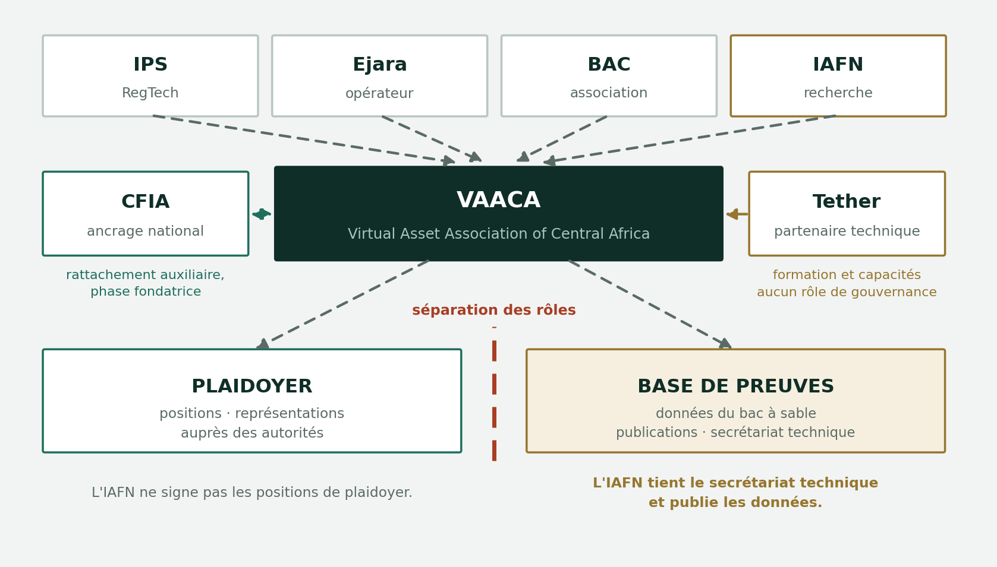
Figure 2 — Structure de VAACA, ancrage et séparation des rôles
5.1 Rattachement au CFIA
Durant sa phase fondatrice, VAACA est rattachée comme organe auxiliaire à la Cameroon Fintech Association, ce qui lui procure un ancrage national établi plutôt que d'avoir à construire sa légitimité institutionnelle depuis rien.
Nous avons conscience de la tension que cela crée : une structure revendiquant un mandat CEMAC tout en étant rattachée à l'association nationale de la première économie de la zone se verra demander si elle est régionale en fait ou seulement en ambition. Deux dispositions y répondent par avance. Le rattachement est expressément limité à la phase fondatrice, avec l'engagement d'une constitution régionale autonome dès lors que des chapitres nationaux existeront dans au moins trois États membres. Et la représentation par pays est prévue dans la gouvernance dès l'origine, avant même que ces pays comptent des membres, de sorte que la structure les anticipe visiblement.
5.2 La relation de Tether avec VAACA
Tether n'est pas membre fondateur de VAACA, ne dispose d'aucun droit de membre ni d'aucune position de gouvernance, et n'a aucun rôle dans la détermination de ses positions. La relation de Tether avec VAACA est un partenariat de renforcement des capacités : formation, capacités techniques et échange de connaissances au bénéfice du secteur dans la sous-région.
Cette limitation est délibérée et elle sert l'intérêt de Tether. Une association qui s'adresse aux superviseurs au sujet des actifs virtuels, avec un émetteur de stablecoin parmi ses fondateurs, serait lue comme une vitrine de l'industrie dès la première question contestée — et tout ce qu'elle dirait ensuite serait escompté. Un partenaire technique qui apporte de la formation ne porte aucun de ces soupçons et ne perd rien du bénéfice pratique.
5.3 La séparation qui protège la recherche
Une association fait du plaidoyer. Un institut de recherche n'en fait pas. L'IAFN tient donc le secrétariat technique et publie la base de preuves, et ne signe pas les positions de plaidoyer de VAACA. Sans cette séparation, un institut publiant des travaux sur la régulation des actifs numériques se trouverait à l'intérieur d'une structure de plaidoyer partiellement financée par des acteurs dont il traite, et la valeur de ses travaux pour un superviseur tomberait à zéro.

6. Pilier 4 — L'engagement en capital
Un engagement pouvant atteindre 100 000 USD sur 24 mois pour le développement de l'écosystème des prestataires de services sur actifs virtuels en Afrique centrale, déployé sous forme de programme d'accompagnement en collaboration avec Ennovation Factory à Yaoundé.
6.1 Un programme, non un fonds
L'engagement prend délibérément la forme de subventions, de prix et d'une résidence, plutôt que d'un investissement en capital. Les raisons sont pratiques.
• Une prise de participation directe par une entité étrangère dans des startups camerounaises met en jeu la réglementation des changes CEMAC, les obligations de rapatriement et, selon l'instrument, des questions relevant du régulateur du marché financier. Un programme de subventions et de prix n'en met aucune.
• Le déploiement est plus rapide, l'administration plus légère, et aucun véhicule nouveau n'est nécessaire.
• Le résultat est une capacité dans l'écosystème plutôt qu'une position minoritaire au capital, ce qui est le signal qui compte dans cette région.
6.2 Tranches
Rien n'a besoin d'être déployé pendant le séminaire. Ce qui compte est l'engagement ; le déploiement suit la preuve.
Tranche | Montant | Déclencheur
1 | 20 000 USD | Signature. Cohorte pilote de six à huit startups, Cameroun.
2 | 30 000 USD | Achèvement de la cohorte 1 et publication du rapport de résultats.
3 | 50 000 USD | Cohorte 2, étendue à au moins deux autres États de la CEMAC.
La formulation de la demande est « jusqu'à 100 000 USD sur 24 mois ». Elle donne à Tether une annonce publiable, une exposition initiale de 20 000 USD si le programme ne fonctionne pas, et une justification documentée pour chaque tranche suivante. C'est une validation interne nettement plus facile qu'un engagement unique du montant total.
6.3 Tontine House — la résidence des bâtisseurs d'Afrique centrale
L'événement phare du programme est une résidence de fondateurs sur plusieurs jours, proposée sous le nom de Tontine House.
La tontine est l'association rotative d'épargne et de crédit présente sur tous les marchés de la zone, comprise à l'identique dans la CEMAC francophone et désignée par le terme njangi au Cameroun anglophone. C'est une technologie financière endogène : capital mis en commun, accès rotatif, exécution par la confiance communautaire. Nommer ainsi une résidence de bâtisseurs porte un argument précis — la finance collective n'est pas une importation ici, et ce qui se construit est l'itération suivante de quelque chose que la région a déjà inventé.
Le format reprend ce que Tether a soutenu à Nairobi en juin : une résidence réunissant des fondateurs pendant plusieurs jours pour construire, échanger et être documentés, avec leurs propres récits comme production plutôt que des démonstrations de produits. Ce qui est proposé ici est l'édition Afrique centrale, dans une sous-région où aucun équivalent n'existe.
Maintenir la résidence séparée du séminaire. Le séminaire est le bon moment pour l'annoncer et pour tenir la première rencontre de l'écosystème ; la résidence elle-même doit être un événement autonome au premier trimestre 2027, que Tether pourra librement marquer de son identité. Une résidence aux couleurs de Tether se tenant à l'intérieur d'un séminaire où siègent la BEAC, la COBAC et la COSUMAF réintroduirait le problème de branding que le cadrage institutionnel vise précisément à éviter.
6.4 Gouvernance — non négociable
Point | Disposition
Sélection | Ennovation Factory conduit la sélection et le déploiement selon son propre processus. Tether peut observer.
Rôle de l'IAFN | Aucun rôle dans la sélection, aucun siège dans un comité d'attribution, aucune autorité d'allocation. L'IAFN ne peut être bénéficiaire, directement ou par une entité liée.
Conflits | Tout candidat dans lequel un fondateur, conseiller ou dirigeant de l'IAFN, de VAACA ou des organisateurs du séminaire détient un intérêt est déclaré et exclu de toute intervention de l'IAFN dans le processus.
Publicité | L'engagement, sa gouvernance et ses bénéficiaires sont publiés.
Absence de lien | Aucune attribution n'est liée à l'usage d'un produit Tether, et aucun engagement en ce sens n'est demandé ni consenti.

7. Le programme du séminaire
Deux journées, à l'Hôtel Hilton de Yaoundé. La première journée est institutionnelle et réglementaire ; la seconde porte sur l'écosystème, les capacités et le capital. Le séminaire est ouvert sous patronage ministériel.
7.1 Qui se trouve dans la salle
Catégorie | Institutions
Autorités monétaires et de supervision | BEAC · COBAC · COSUMAF
Administration publique | MINFI et Direction Générale du Trésor · MINPOSTEL
Observateur | CNEF — participe en qualité d'observateur, afin d'apprécier ce que l'écosystème local et international a à offrir
Marché | Banques commerciales · établissements de paiement · opérateurs de monnaie mobile · infrastructure régionale de paiement
Secteur | Acteurs de la fintech · startups prestataires de services sur actifs virtuels · acteurs de la finance numérique
International | Tether · Africoin · partenaires au développement · observateurs régionaux et internationaux
7.2 Journée 1 — 29 septembre · convergence réglementaire, interopérabilité, stabilité
Horaire | Séquence | Précisions
08h30 | Accueil et café | Remise des kits congressistes
09h00 | Ouverture officielle sous patronage ministériel | Allocution ministérielle, puis cadrage des deux journées par l'IAFN
09h45 | Allocution de cadrage — l'état de la finance numérique en Afrique centrale | Pose le cadre analytique des deux journées
10h15 | Panel — la convergence réglementaire en zone CEMAC | BEAC, COBAC, COSUMAF, MINFI
11h30 | Pause-café | Contacts bilatéraux en marge
12h00 | Présentation — LBC/FT, traçabilité et restitution aux superviseurs | Assurée par Tether en français et en anglais : cadre institutionnel puis démonstration technique
13h00 | Déjeuner | Rencontres bilatérales, coordonnées par l'IAFN
14h30 | Session à huis clos — régulateurs uniquement | Règle de Chatham House. Aucun sponsor, aucun partenaire, aucune presse, aucun observateur. Accès réservé aux autorités de supervision et publiques.
15h45 | Démonstration en direct — CEMAC Digital Finance Lab | Rapprochement change sur les remittances entrantes, sur données synthétiques, avec les résultats des startups VASP participantes
16h45 | Panel — interopérabilité des systèmes de paiement et des points de conversion | Infrastructure régionale de paiement, banques, opérateurs de monnaie mobile
17h45 | Rencontres bilatérales en marge | Créneaux organisés à l'avance par l'IAFN
19h00 | Clôture de la première journée
7.3 Journée 2 — 30 septembre · écosystème, capacités et capital
Horaire | Séquence | Précisions
09h00 | Restitution de la première journée | Synthèse des échanges réglementaires, hors session à huis clos
09h30 | Lancement de VAACA | Mandat, membres fondateurs, rattachement au CFIA, feuille de route régionale
10h30 | Panel — ce qui se construit en Afrique centrale | Les startups VASP et les acteurs de la finance numérique présentent leurs travaux
11h30 | Pause-café
12h00 | Session technique — résultats du bac à sable | Données produites par les startups ayant exécuté des cas réels ; ce qu'un superviseur voit et ce qu'il ne voit pas
13h00 | Déjeuner
14h30 | Rencontre de l'écosystème — Ennovation Factory | Fondateurs, investisseurs et partenaires. Tether rencontre directement l'écosystème.
15h30 | Annonce — résidence Tontine House | Engagement annoncé ; résidence tenue séparément au premier trimestre 2027
16h15 | Séance de clôture — la suite | Groupe de travail, engagements de publication, feuille de route post-séminaire
17h00 | Clôture
Deux règles sur la session à huis clos. Elle ne comprend aucun sponsor et aucun partenaire, quelle que soit sa contribution au séminaire, et rien de ce qui s'y dit n'est attribué ni rapporté. Une session fermée dont l'accès peut être acheté n'est pas une session fermée, et les autorités présentes la traiteront comme telle.
7.4 Pourquoi la démonstration du bac à sable compte le plus
Des startups ont exécuté de véritables cas de test dans l'environnement, ce qui signifie que la démonstration montre un comportement observé et non une affirmation. Le cadrage à tenir le jour même : voici à quoi ressemblent ces flux lorsqu'ils sont instrumentés, voici ce qu'un superviseur peut voir, voici ce qui demeure invisible — et la décision sur ce qu'il convient d'en faire appartient au régulateur, non à nous.

8. Ce que nous demandons à Tether
8.1 L'adoption de la posture monétaire de la section 3 comme position publique permanente dans la région, y compris l'argument du rapatriement des devises et l'exclusion explicite de toute revendication d'adossement monétaire.
8.2 Un mandat et un budget pour négocier les conventions ministérielles selon les termes de la section 4, les deux conditions étant acceptées.
8.3 Un partenariat de renforcement des capacités avec VAACA — formation, capacités techniques et échange de connaissances — sans rôle fondateur ni position de gouvernance.
8.4 L'engagement d'un montant pouvant atteindre 100 000 USD sur 24 mois, sur la base des tranches de la section 6, la gouvernance étant acceptée par écrit avant toute annonce. Aucun déploiement n'est requis pendant le séminaire.
8.5 La tenue de la présentation de la première journée dans sa forme recadrée, la participation à la rencontre de l'écosystème le second jour, et un accord de principe pour accueillir Tontine House au premier trimestre 2027.
9. Ce que nous ne demandons pas, et n'offrirons pas
• Aucune introduction auprès des autorités de régulation ni facilitation de rendez-vous avec elles en contrepartie de ce qui précède. Les échanges avec les autorités se tiennent dans le cadre du programme du séminaire.
• Aucune influence sur les travaux de recherche, les publications ou les protocoles du bac à sable de l'IAFN.
• Aucune représentation des positions de Tether auprès d'une autorité par l'IAFN.
• Aucune présentation d'une convention ministérielle comme un aval réglementaire.
Ces limites sont la raison pour laquelle la stratégie fonctionne. Un programme qui les inclurait vaudrait moins pour Tether, et non davantage, car tout le reste serait alors lu comme acheté.
10. Risques
Risque | Origine | Traitement
Lecture en opération d'influence | Capital, association et conventions arrivant ensemble | Posture monétaire d'abord et publiquement ; gouvernance publiée avant les annonces
Durcissement de l'objection souveraine | Toute allusion à une substitution monétaire | Exclusion explicite en section 3 ; discipline de vocabulaire dans tous les supports
Engagement en capital perçu comme achat de position | Annonce à l'intérieur d'un événement où siègent les régulateurs | Sélection indépendante par Ennovation Factory ; IAFN exclu de l'allocation ; résidence tenue hors du séminaire
VAACA lue comme une vitrine de l'industrie | Association s'adressant aux superviseurs sur un secteur dont elle relève | Tether est partenaire technique, non fondateur ni membre. Financements publiés, séparation des rôles, base de preuves détenue par l'institut.
Convention lue comme un aval | Logo ministériel aux côtés d'un émetteur privé | Clause de non-aval dans le texte de chaque convention
Note de concept — septembre 2026. Établie pour discussion. Les références réglementaires proviennent de sources publiques et doivent être vérifiées sur les textes en vigueur avant tout usage officiel. Cette note ne constitue ni un avis juridique, ni une représentation au nom d'une quelconque autorité.

